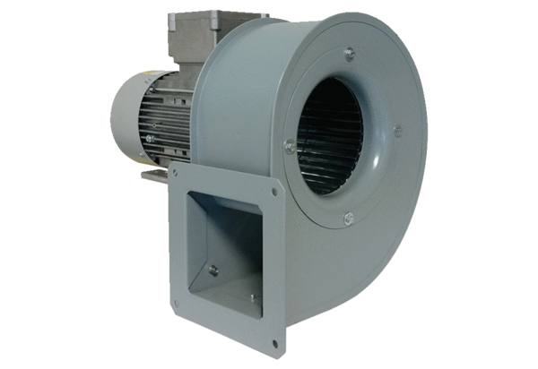Центробежный вентилятор GRM 10/2 D ExКомплект поставки: 1 штукАссортимент: C
Номер артикула: 0073.0386Изготовитель: MAICO

